1. Описание проблемы
Конфигурация: Бухгалтерия предприятия 3.0. Нужны доработки существующего функционала

2. Техническое задание

Обработка «ЗагрузкаРеестровИзExcel»
- При корректировке записи с/ф выданной или полученной, если на основании корректируемой записи регистра мСписокСчетовФактурВыданных/ мСписокСчетовФактурПолученных создан документ+с/ф, то надо одновременно обновить содержание документа + с/ф, а так же, если регистрируется запись в реестр с/ф выданных (на полученных это не распространяется), которая «сдвигает» последовательность номеров с/ф, а под записью реестра есть сформированные документы+с/ф. Хотелось бы уведомлять оператора об этом и выполнять коррекцию.
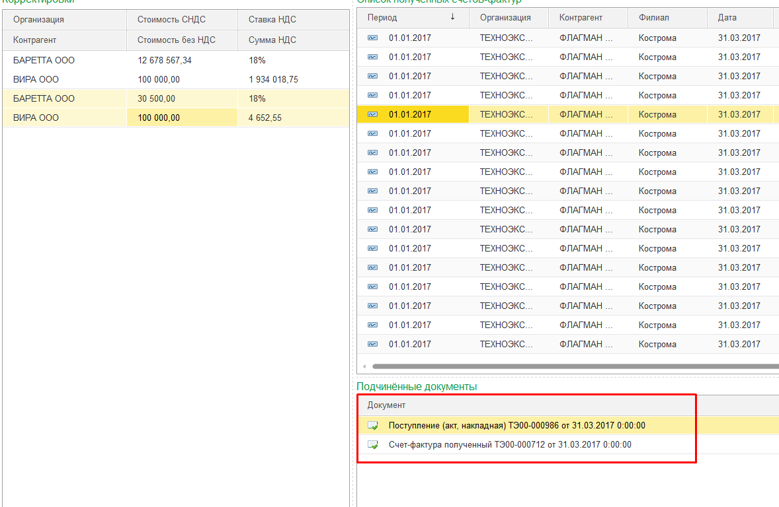
Т.е. сейчас, если выбрать такую запись, появится ошибка:
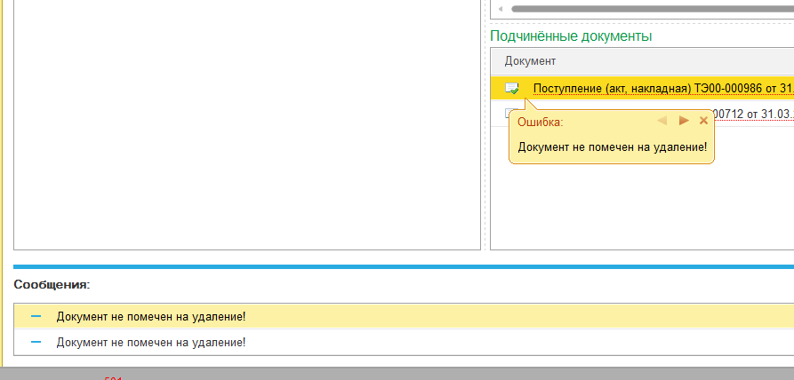
Надо эту ошибку убрать, а вместо нее делать следующее: Если перед нами «Полноценные» документы (в регистрах нет записи, что это универсальный документ), то проверяем, изменилась ли сумма документа. Если не изменилась, то просто меняем дату или номер в зависимости от того, что изменилось в загруженном файле реестра. Если же сумма изменилась, то очищаем Товары, заменяя из на «универсальную» номенклатуру, не забыв в регистрах указать, что это «Универсальный документ». Добавить поле для выбора универсальной номенклатуры вот сюда: 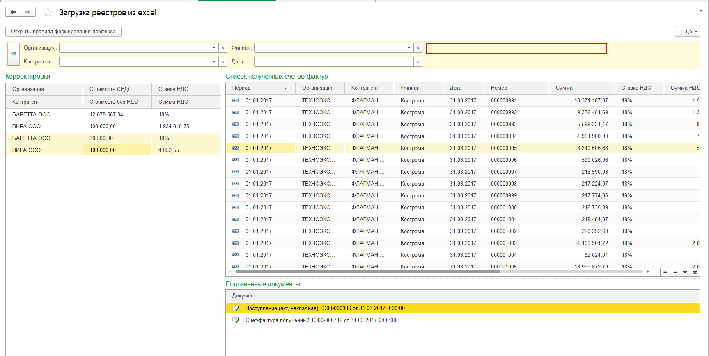
По аналогии с обработкой «Загрузка счетов фактур»:
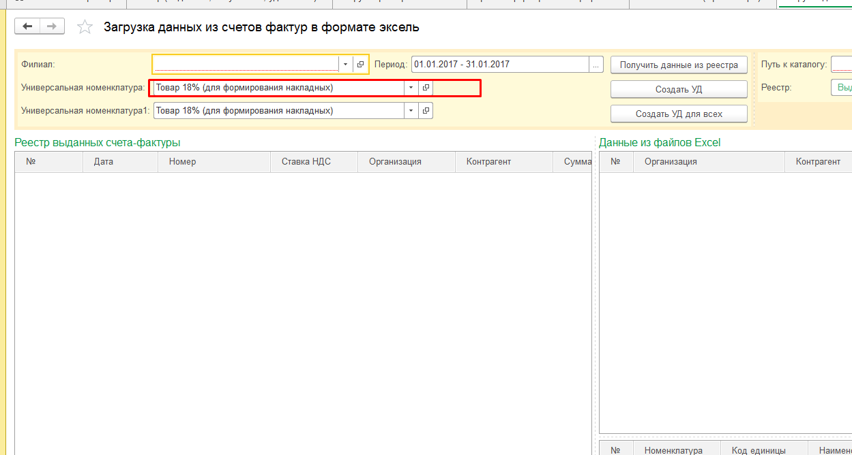

Если изменение номера повлечет за собой перенумерацию записей, то пользователю надо выдать список таких записей с привязанными к ним документами, чтобы пользователь подтвердил перенумерацию. Если он отказывается от перенумерации, то изменения, которые сделали корректировкой надо «откатить». Т.е или пользователь соглашается на перенумерацию или корректировка записи вовсе не производится
- Нужен файл, который загружают.
Файл со всеми возможными видами операций предоставим, выглядит вот так:
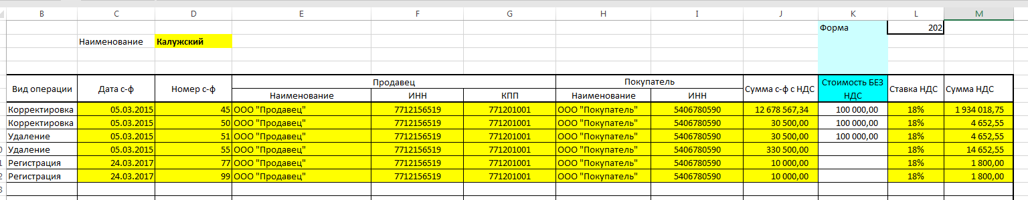
- Как я поняла «Универсальный документ» отличается от «Полноценного» только наполнением? То есть в универсальном одна позиция на общую сумму?
Да, все верно. Еще он отличается наличием в регистре галочки «Универсальный документ», которую вы добавите
- Идентификация реестра и нужной пары документов производится по IDСтрокиРеестра – это всегда во всех файлах разные строки – Правильно?
В реестре (регистр сведений) хранится ссылка на документ, по ней идентификация и происходит
- По новой методике надо зачистить найденный документ и заполнить заново и если нужна перенумерация сообщить об этом пользователю до работы с документом – Так? Если пользователь согласен то перезаполняем и перенумеровываем все последующие. Вопрос: только с/ф или и реализации тоже?
Да, все верно. Перенумерация только счетов-фактур
- По итогу: необходимо в обработку добавить реквизит с типом «Номенклатура», написать процедуру проверки необходимости перенумерации, написать перезаполнение документов РТУ СФ выданный и ПТУ СФ полученный (сейчас они удаляются и создаются новые) . Если сумма не менялась, ТЧ не трогаем загружаем только данные шапки, если сумма отличается, то перезаполняем и ТЧ.
Все верно

- Организовать «Закрытие периода на редактирование». Гибкое, когда и дата запрета общая устанавливается и также можно организации индивидуально закрывать по определенную дату (когда, например, по ним прием реестров окончен, сверстана отчетность и нельзя, чтобы туда попали какие-то новые данные. Они касаются ТОЛЬКО формирования записей реестров входящих и исходящих с/ф, их корректировки и удаления, закрытие периода, которое есть в 1С стандартное не подойдет – нам надо давать возможность по этим реестрам формировать документы (поступления/реализации + с/ф). В обработке загрузки реестров цветом подсвечивать записи, попадающие в закрытый период и не давать формировать по ним корректировки, делать удаление или добавлять новые записи в закрытый период регистра.
Добавляем дату закрытия реестра (общую и по организациям), подсвечиваем в списках (или каким-то значком выделяем), записи, которые попадают в закрытый период (не важно, общий или для данной организации). И запрещаем в таких записях что-то менять (и пользователям, и нашим обработкам). Везде, где фигурируют записи регистров, используем проверку на закрытый период. Например, если пользователь пытается загрузить корректировку и в качестве корректируемой записи пытается выбрать запись из закрытого периода, то надо не давать это сделать. Такие записи также подсвечиваем или выделяем. Не делать перенумерацию закрытых периодов
  - Что должна блокировать дата запрета?
Загрузку/ручное добавление новых записей в реестр за закрытый период и редактирование старых записей, включая перенумерацию
  - Я выделила цветом не понятный абзац.
После загрузки всех реестров начинают грузить и создавать документы, вот эта функция должна быть доступна в закрытом периоде

Рабочий стол (внешняя обрботка)
- При удалении записей регистров через предыдущую форму загрузки реестра, на вкладку «удаленные» переносится только одна строчка, остальные удаляются без следа ( например удаляли несколько записей реестром):
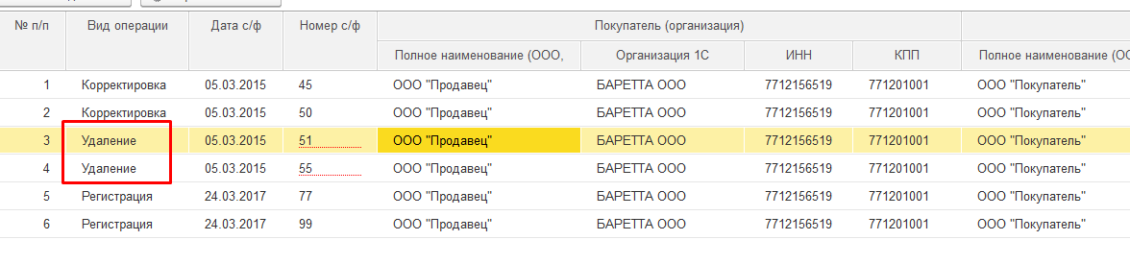
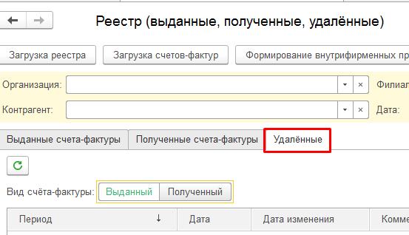
Надо это исправить
      - Из скирна не очень видно сколько записей показывает форма)
1 запись переносится, вторая удаляется бесследно. Это баг предыдущего разработчика, его надо просто пофиксить
      - А dt тестовая для работы будет?
ДТ будет, будут файлы для проверки, но ДТ урезанный, кое-что придется вручную забивать

- Кнопки «Актуализировать реестр» и «Проверить зеркальность операций» должны работать при установленном отборе «Организация» и «Период». Если они не установлены – выводить предупреждение и спрашивать подтверждение выполнения действия. Это нужно, чтобы случайно не влезть к другому бухгалтеру в его организацию
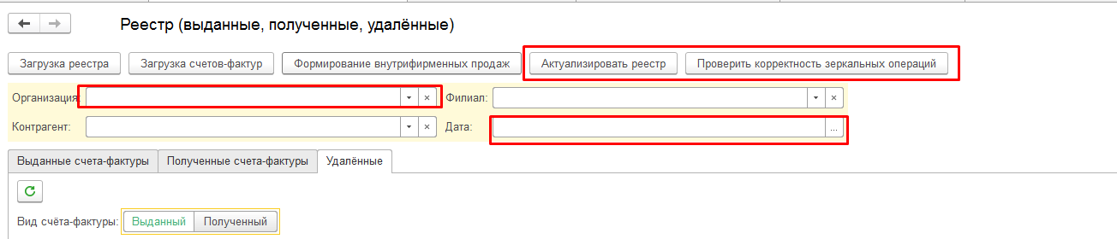
- Ручной ввод и изменение записей в регистр выданных и полученных с/ф должен выполнять те же действия, как ввод записи через обработку загрузки реестров, т.е. запускать перенумерацию, изменять документы, связанные с этой записью, не давать менять или добавлять записи в закрытый период и прочее
      - То есть все пишем в общем модуле и вызываем и из обработки и из формы записи регистра?
Как вам угодно, лишь бы работало одинаково

Обработка «ЗагрузкаИзСчетовФактурЭксель»
- Сейчас большая часть с/ф с данными не распознается программой.
Не закачиваются часть с/ф – ошибка поиска организации, контрагента, суммы.
Понял, в чем проблема: по части файлов данные не считываются – проблема в том, что «ИНН/КПП продавца» и «ИНН/КПП покупателя», по которым обработка ищет ИНН, могут содержать далее «:», а могут и нет. Хорошо бы проверять и загружать с/ф и по КПП, так как часть покупателей имеют обособленные подразделения и у нас в базе 2 и более записей с одним и тем же ИНН и с разными КПП. В этом случае, если КПП не находит в базе (что возможно), то выдавать предупреждение, что не найдено по КПП (сейчас также выводится – не найдено по Контрагенту.
И еще – Итоговая сумма и НДС могут находиться в совершенно разных ячейках – их скорее всего надо искать по строке «Всего к оплате» и колонкам «9» и «8» соответственно, тогда не промахнемся. И еще: столкнулись с тем, что с/ф есть на нескольких листах. Обработка закачивает «лишние» строчки, которые образуются шапкой следующей страницы. Надо распознавать разделение на страницы.
Также необходимо добавить закачку ГТД типового формата (того, что выгружается из типовой конфигурации БП 3.0), учесть, что ГТД тоже может быть многострочной. При закачке ГТД должны проставляться номер ГТД и срана происхождения. При переносе загруженной табличной части в другие документы «цепочки продаж», туда также должны копироваться номер ГТД и срана происхождения
Сейчас в обработку подгружаются только те записи реестра, у которых нет галочки «Файл загружен». Надо вынести в настройки возможность получать только те записи, у которых нет галочки «Файл загружен», те, у которых стоит признак «Универсальный документ» и вообще все записи.
      - Надо бы посмотреть файлы – те что нечитаемые.
https://yadi.sk/i/FclhfW7J3Hh8e8 и https://yadi.sk/i/MGDIsF8p3Hh8gR Плюс еще надо создать многостраничную с/ф (можно прям из типовой БП 3.0 распечатать) и на ней проверить корректный переход между страницами. Также надо добавить поддержку загрузки ГТД (типовой) с загрузкой в табличную часть номеров ГТД и стран происхождения, которые потом по цепочкам документов должны переноситься

- Нужна проверка на существующие документы (поступление+с/ф или реализация+с/ф), не позволяющая создать: а) новую реализацию (поступление) «Универсальный документ», если уже создан такой. Причем выяснилось, что если 2 оператора закачали себе список на формирование по Филиалу и делают попеременно, то в выборке в форму отмечено, что документы еще не созданы, но второй оператор уже создал по ним документы. И когда первый пытается по этой строчке создать –возникает вторая реализация + неуникальность номера с/ф. Поэтому надо перед созданием документов еще раз считывать отметку (зеленую галочку) прямо из базы данных и только тогда записывать. Б) Если после создания документа+с/ф Филиал прислал файл со с/ф, то надо обновить содержание документа и с/ф, заменив 1 строку с универсальной номенклатурой на «настоящую накладную».
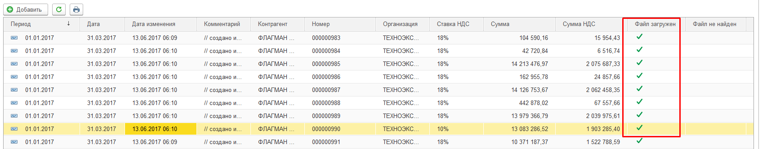
Надо добавить признак «Универсальный документ» и такие документы «переобрабатывать» при появлении настоящего документа, а после «переобработки» данный признак снимать, таким образом будем всегда знать, где настоящий документ, а где «заглушка» (об этом же признаке говорится в обработке «Загрузка реестра»)
      - В СФ в эксель тоже есть идентификатор по которому мы можем запрос к регистру мСписокСчетовФактурВыданных делать, я правильно понимаю?
Поиск уже реализован, там проверка идет по ИНН организации и контрагента а также по сумме документа

- После такого «обновления» документа надо все переформировать по «цепочкам», что создали ранее. Какого? Обновления табличной части. Надо пройти по цепочкам и заполнить табличную часть аналогично той. которую загрузили
3.1) Если у нас есть созданный документ под записью регистра «С/ф выданные» или «С/ф полученные» с единичным товаром или с полноценной товарной частью. Надо заранее помечать как «универсальный документ» в записи регистра (при создании документа через кнопку «УД» ставится, что это не сам документ, а «заглушка»).
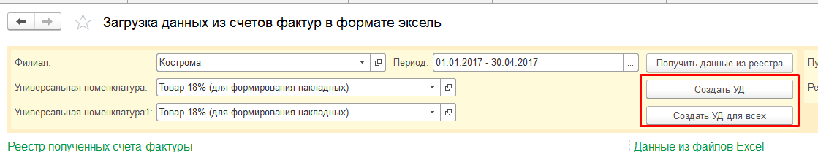Тогда, когда мы загружаем с/ф уже с полноценной товарной частью, то мы перезаписываем накладную и с/ф данными, загруженными из Экселя. Если раньше была «заглушка», то в регистр ставим отметку, что теперь это полноценная накладная. Если мы загрузкой «корректируем» данные уже полноценной накладной, то будет откорректирована товарная часть (В этом случае надо спросить пользователя, хочет ли он заменить существующую табличную часть новой. При этом надо на форме показать и старую ТЧ и новую, чтобы пользователь смог их сравнить). Далее, если это были «С/Ф полученные», то на этом все заканчивается, Если это были «С/ф выданные», то надо проверить все цепочки, которые уже были сформированы. А именно – берем этот документ как «основание цепочки» и смотрим по цепочке – «новую реализацию», ее проверяем на наличие цепочки и так далее, пока новых цепочек не будет найдено. Перед выполнением коррекции надо вывести для оператора список цепочек, которые будут откорректированы и попросить подтвердить операцию корректировки. Если отказ, то ничего не корректируем, если согласие, то все документы по этим цепочкам заменяем товарной частью из Экселя
Вот об этих цепочках речь:
Что это за цепочки? Что купили то и продали?
Да. Фирма 1 продает товар. У самой фирмы 1 никакого товара нет, она его должна закупать у фирмы 2. Вот эти цепочки формируют документы закупки и соответствующие записи в регистрах с/ф выданных/полученных

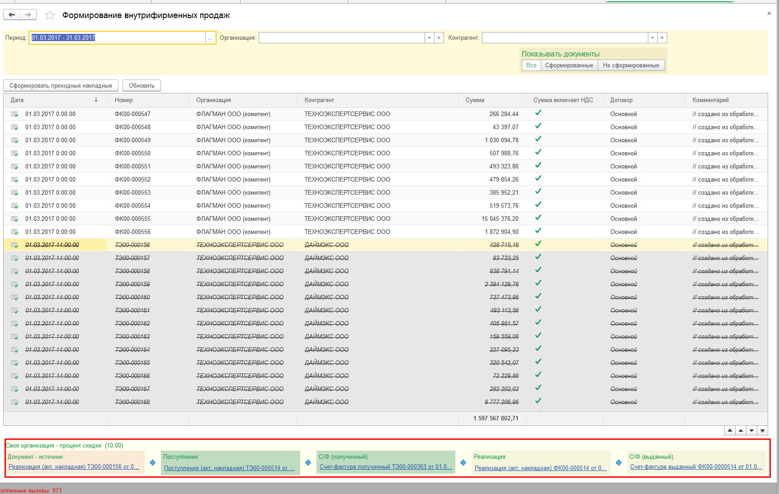
Суммы надо брать из документов, а не пересчитывать автоматически из %%, так как бухгалтера(были такие случаи) пытались «руками» изменять суммы везде по цепочке (или просто проверять по %% в цепочке, если сумма документа не совпадает с тем, как должна быть, то для расчета брать суммы из документа, а основной расчет – из %% в цепочке. При отклонении надо вывести предупреждение). Тогда у нас получится, что все документы в базе по суммам не изменятся, но «начинка» их поменяется на «правильную». Что за %, наценка? Где они есть?
На скрине выше указан процент, слева вверху красного прямоугольника, он хранится в регистре

Т.е. если сумма изменена и не совпадает с той, которая должна быть по умолчанию, то показываем пользователю «окошко» с такими проблемными документами, пишем, какая сумма должна быть и какая есть. Предлагаем отметить флажками те документы, где сумму надо поменять на ту, которая должна быть по нашей логике. Потом пользователь жмет «Ок», отмеченные документы перезаписываем «стандартной» суммой, не отмеченные оставляем с текущей суммой, но с измененной табличной частью
3.2) Если у нас регистрируются новые с/ф, происходит удаление или корректировка (это обычное действие в текущем квартале), то могут существовать документы под записями регистров. А вот дальнейшие цепочки – невозможны!!!! В этом случае надо не давать осуществлять действия по регистрации, удалению и корректировке, пока дальнейшие цепочки не будут удалены из базы (потому что алгоритм становится очень сложным и непредсказуемым).
Т.е. как только пользователь хочет удалить или откорректировать запись через загрузку реестров, по которой созданы цепочки внутрифирменных продаж, надо выдавать ему окошко со списком удаляемых/корректируемых записей, и показывать все цепочки для выделенной в окошке записи. Дать ему возможность цепочки удобно помечать на удаление. При пометке на удаление цепочки, надо удалять запись о цепочке в соответствующем регистре
3.3) При Добавлении и удалении новых с/ф, а также корректировки даты выдачи с существующими документами (УД или «полноценными») надо осуществлять перенумерацию документов СФ в соответствии с данными в регистре «СФ выданных» (при этом вероятно сначала надо все сф по Организации-Контрагент – «обнулить», а потом заново перенумеровать, чтобы исключить неуникальность номеров. При Корректировке суммы какой-то с/ф, если под ней есть документ «полноценный», то его сначала надо заменить на УД (универсальный документ) и добавить соответствующую пометку в регистр, иначе будет накладка с табличной частью. А дальше уже загружать данные о «новой» табличной части обычным способом из Эксель.

- При создании документов+с/ф полученных (универсальный документ) надо убрать контроль на уникальность номеров с/ф, а то программа каждый раз ругается на якобы «дубли».
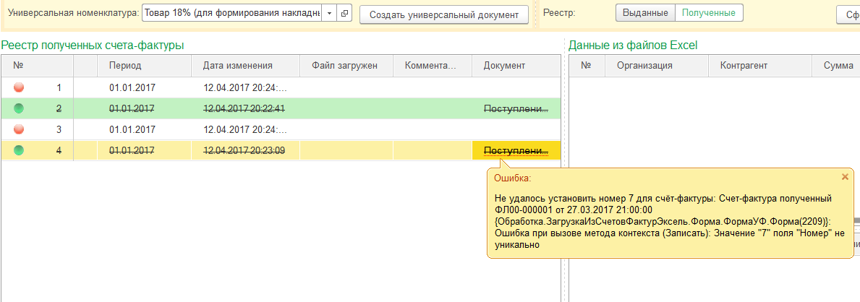
Перенос документов в другую базу (внешняя обработка)
Перекачка данных: если объекты Организация, Контрагент, Валюта, банковский счет, договор контрагента не ищутся по UI, то надо искать их по ИНН (организация, контрагент), банковский счет- по номеру счета, договор контрагента (по параметрам, но название может не совпадать), чтобы избежать задвоения реквизитов (При объединении Документов по Организации с помощью 1С – поиска дублей, номера с/ф перенумеровывает). Номера счетов и договора контрагентов – не так критично, но лучше, чтобы не разрастались справочники. Номенклатура – здорово, если будет по UI искать, иначе по наименованию – погрязнем. При этом, если объект найден, то обновлять его поля в базе-приемнике не надо (бухгалтера очень ревностно следят за своими справочниками и «вылизывают» их). Если в базе-источнике у организации стоит префикс в карточке организации, то запрашивать, формировать ли номера с этим префиксом или нет. Может просто при загрузке, если в базе-приемнике префикса нет, то по умолчанию загружать без префикса, если стоит другой, то менять префикс на новый.

«Уточненки» (новый функционал)
- Добавляем запись об уточненке в регистр с/ф выданных. Он не должен перенумеровывать остальные с/ф Контрагента в разрезе Организации (так как данные по другим с/ф уже сданы). Сделать признак «Уточненка», который можно ставить вручную. Нумерацию вести по принципу «Ближайший номер» плюс 1: «/1», «/2» и т.д. У нас нет места под еще 2 символа. Поэтому удаляем незначащие нули между префиксом и номером документа, если они есть. Если нет – ругаемся, сообщая о проблеме пользователю и предлагая вручную указать номер уточненки
Это о декларации или о сф, потому как есл начнем извращаться с номерами с/ф типовая нумерация слетит, как потом будем нумеровать и перенумеровывать? Символы в строке считать?
О с/ф. Мы типовую нумерацию заменим на свою, соответстующую регистру. «Уточненки» не будем вообще перенумеровывать. Смотрим связь с/ф с регистром, если флыжок «Уточненка» стоит, обходим его стороной и все

- Формируем цепочку межфирменных продаж, Там тоже «втыкается» номер без перенумерации остальных. В карточку регистра с/ф проставляется признак «Уточненка»
- Все это должно осуществляться с правами «Администратор системы», так как операция требует особой осторожности.
- Надо в карточку регистра «С/ф выданные» / «С/ф полученные» добавить Признак «ручной». Признак не проставляется «по умолчанию» при формировании алгоритмов. Этот признак устанавливается только вручную Администратором. Тогда проверка на «Зеркальность» для таких записей не выполняется и обработка не должна по ней «кричать об этом». Правильность тогда обеспечивает Администратор вручную. Как пример, добавилась реализация при уточненке. Чтобы не формировать новую цепочку и соответственно добавлять новые документы поступления и реализации у продавца, можно использовать одну из существующих, но туда добавить данные табличной части кроме того, что там есть, еще и по уточненке.
Обработка «ФормированиеВнутрифирменныхПродаж»
- Сделать % наценки в межфирменных продажах не с 2 знаками после запятой, а с 5 знаками

Внешние обработки

      - Создать обработку «Простановка признака универсального документа», которая пройдет по всем текущим записям в реестрах счетов-фактур выданных и полученных и проставит им признак «Универсальный документ». Как работает: пользователь выбирает номенклатуру, которая должна быть в универсальных документах, период, за который хочет проставить данный признак и нажимает кнопку «Проставить признак универсальных документов». Обработка обходит все записи за выбранный период, если в записи есть ссылка на реализацию или поступление, то проверяет табличную часть этого документа. Если табличная часть содержит всего одну строку с выбранной номенклатурой, то такой записи проставляется признак «Универсальный документ»
      - Создать обработку «Перенумерация счетов-фактур». Как работает: пользователь выбирает период, вид счета-фактуры (выданные или полученные) и организацию, для которой хочет поменять номера счетов-фактур, нажимает кнопку «Перенумеровать счета-фактуры» и обработка проставляет документам «счет-фактура» номер, который указан в соответствующем реестре счетов фактур (выданных или полученных)

3. Технические детали
1. Обратите внимание на формы, они сделаны удобными и красивыми, чтобы бухгалтерам было приятно работать. Все новые формы (и диалоги) надо сделать такими же красивыми и удобными. При работе с вашим функционалом пользователь, во-первых, не должен страдать и совершать лишних движений, во-вторых, должен получать максимум необходимой информации
2. Заложите в стоимость 10% на корректировки, которые возникнут при передаче функционала в эксплуатацию
3. Т.к. впереди сдача отчетности за второй квартал, сдавать работы надо поэтапно, чтобы часть доработок уже могли использовать пользователи. Порядок выполнения задач такой:
1) загрузка счетов-фактур и УПД из файла (доработка модуля под загрузку нестандартных и многострочных докумнетов,
2) Перенос документов в другую базу (внешняя обработка)
3) внешняя обработка «Перенумерация счетов-фактур»
4)остальное по вашему усмотрению, передавать надо цельными логическими блоками. Т.е. таким образом, чтобы новый функционал ничего не ломал и все продолжало корректно работать.
4. Оплата работ производится через каждые 5 рабочих дней в три этапа после передачи работ в эксплуатацию.

4. Соглашение о сотрудничестве

Данное соглашение призвано установить доверительно-деловой климат при совместной работе над проектами и решением сопутствующих задач.

- Если специалист понимает, что задача поставлена некорректно, то он ее уточняет до степени взаимно-однозначного соответствия с постановщиком.
- Специалист предлагает возможные варианты решения, которые могут быть полезны для проекта, но упущены из поля видимости постановщика.
- Если задача может быть решена разными способами (влияющими на стоимость решения), то специалист должен согласовать выбор с постановщиком до начала работ.
- Специалист предпочитает максимально использовать типовые возможности системы вместо программных доработок.
- Специалист назначает окончательную стоимость решения до начала работ над проектом.
- Специалист укладывается в сроки, которые озвучивает, и самостоятельно уведомляет постановщика о готовности работы.
- Специалист регулярно выходит на связь с постановщиком, демонстрирует ему промежуточные результаты работы и, по необходимости, корректирует направление разработки.
- Специалист отвечает на вопросы постановщика своевременно и по существу. Если ответ на вопрос требует времени, то специалист уведомляет постановщика о временных рамках, необходимых ему для ответа.
- Специалист выбирает сотрудничество и диалог вместо критики и поучений.
- Специалист самостоятельно тестирует свои решения и вносит в них коррективы, в случае обнаружения багов.
- Если в процессе работы над проектом специалист видит «неоптимальности» или явные ошибки в уже реализованном функционале, то он сообщает об этом постановщику и, при его согласии, устраняет их за доп. плату.
- Специалист сохраняет работоспособность ранее внесенных в конфигурацию изменений (если иное не следует из задачи). Проверяет работоспособность имеющихся механизмов в случае пересечения функционала.
- После внедрения изменений в промышленную эксплуатацию, специалист готов к оперативному устранению выявленных недостатков, связанных с потерей работоспособности механизмов, вызванных изменениями.

